TECHNOLOGIE

Durée de l’épreuve : 30 mn - 25 points
(22,5 points et 2,5 points pour la présentation de la copie
et l’utilisation de la langue française)

Une société de distribution électrique souhaite, dans le cadre de sa politique d’assurance qualité, garantir l’alimentation en énergie électrique de ses clients. Elle doit en cas de coupure d’électricité supérieure à quatre jours assurer un service minimal de production d’électricité. Pour répondre à ce besoin, la société s'équipe de stations solaires mobiles.
Document 1 : principe de fonctionnement d'une station solaire photovoltaïque
Lorsque le soleil est détecté, les panneaux solaires se déploient automatiquement.
L’orientation des panneaux photovoltaïques se fait selon deux directions, la longitude Est – Ouest et la latitude Zénith (soleil au plus haut) – Nadir (soleil au plus bas).
Quand les 12 panneaux photovoltaïques sont déployés, la station solaire convertit l’énergie solaire en énergie électrique. La production de la station est maximale quand les panneaux sont orientés face aux rayons du soleil et quand il n'y a aucun nuage dans le ciel ni aucune ombre portée sur les panneaux. La station fournit alors une puissance électrique maximale instantanée de 3,2 kW.
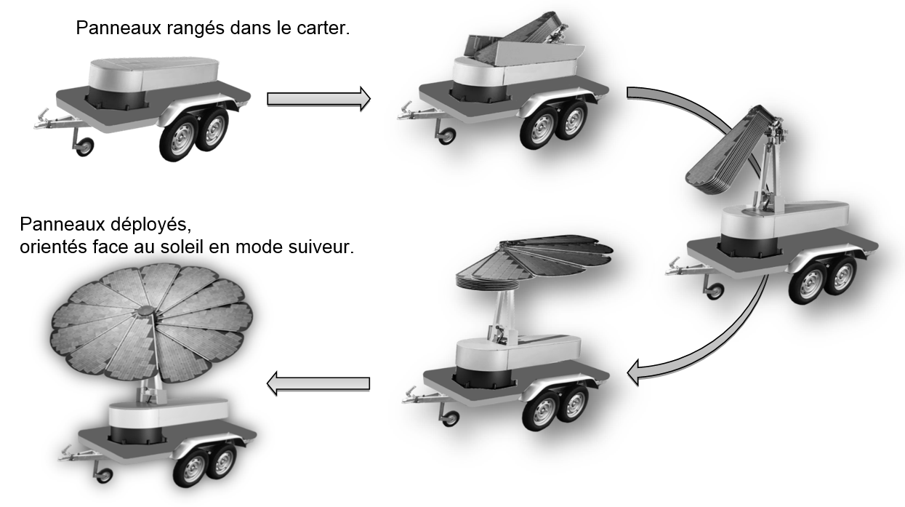
Question 1
Dans le cadre d'une production optimale pour une station (document 1), déterminer en détaillant les calculs le nombre de stations solaires nécessaires pour alimenter plusieurs habitations qui nécessiteraient une puissance instantanée totale de 11 kW.
Document 2 : schéma du flux énergétique
Lorsqu’ils sont exposés aux photons de la lumière, les panneaux solaires fournissent une tension de 12 V continue au régulateur permettant de charger les batteries.
L’onduleur convertit la tension 12 V continue issue des batteries en tension alternative de 230 V pour alimenter des appareils électriques domestiques dans les maisons, de jour comme de nuit.
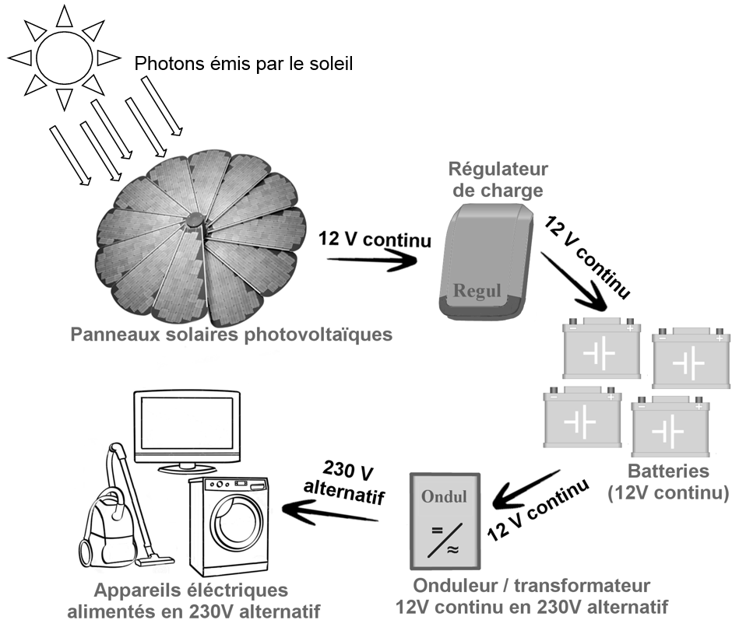
Question 2
À l’aide du schéma (document 2), préciser la fonction des batteries et en quoi leur absence impacterait l'usage de la station.

A l’aide des informations (document 3) décrivant le principe de fonctionnement de la fonction garantissant le positionnement optimal des panneaux photovoltaïques, répondre aux questions 3 et 4.
Question 3
Dans le cas d'un dysfonctionnement des capteurs qui détectent la position du soleil (document 3), indiquer la fonction qui ne sera plus assurée ainsi que les conséquences sur les performances de la station.
Question 4
Avant implantation du programme de gestion de l’orientation des panneaux photovoltaïques, le fabriquant souhaite simuler son fonctionnement en laboratoire. Il envisage d’intégrer une condition de sécurité pour protéger les panneaux en cas de vent violent. Si la vitesse du vent est supérieure à 60 kmh⁻¹ les panneaux se replient automatiquement.
À l’aide de la description du fonctionnement (document 3), sur la feuille annexe réponses compléter la modélisation du programme de gestion de la position en longitude (Est – Ouest) des panneaux photovoltaïques ainsi que la gestion de la condition de sécurité.
Document 3 : principe de fonctionnement de la fonction suiveur
Afin de garantir une production maximale d’énergie électrique, la station est équipée d’une fonction suiveur permettant de garantir le positionnement optimal des panneaux photovoltaïques face au soleil.
La fonction suiveur est assurée par une carte électronique qui à l’aide de capteurs, détermine en permanence la position du soleil et commande les deux moteurs (M1 & M2) qui manœuvrent les panneaux suivant deux orientations Est - Ouest et Zénith (soleil au plus haut) – Nadir (soleil au plus bas) :
- Fonctionnement suivant la latitude. L’objectif est de maintenir l’angle formé entre les rayons du soleil et les panneaux, égal à 90°.
En fonction de la latitude du soleil, entre Zénith et Nadir, la carte électronique détermine l’orientation des panneaux photovoltaïques, si l’angle est :
- supérieur à 90°, le moteur M2 oriente les panneaux vers le Zénith ;
- inférieur à 90°, le moteur M2 oriente les panneaux vers le Nadir.

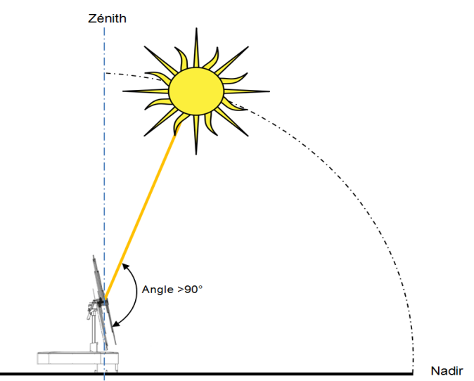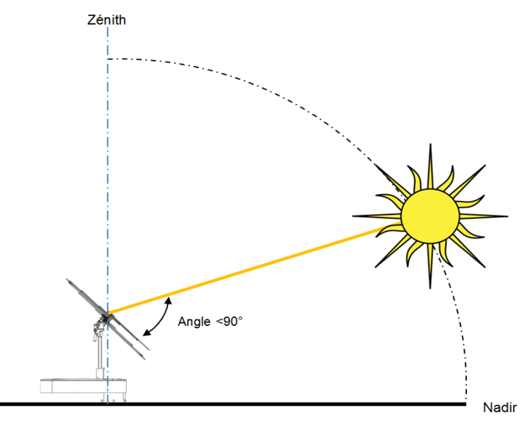

- Fonctionnement suivant la longitude. En fonction de la longitude du soleil, entre l’Est et l’Ouest, la carte électronique commande l’orientation des panneaux photovoltaïques jusqu’à atteindre la position du soleil selon le modèle suivant, si le soleil est en :
- avance par rapport aux panneaux, le moteur M1 oriente les panneaux vers l’Ouest ;
- retard par rapport aux panneaux, le moteur M1 oriente les panneaux vers l’Est.
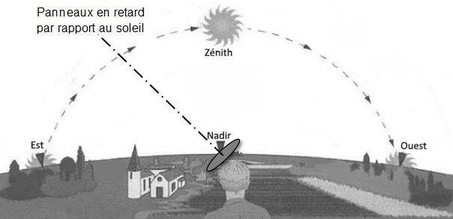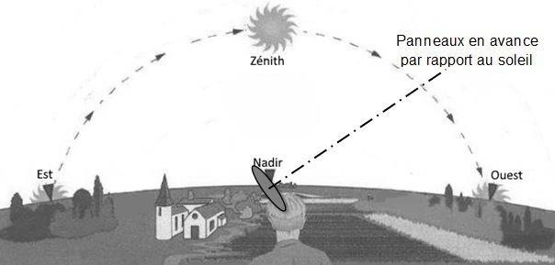

Annexe réponses

Modélisation du programme de gestion de la position en longitude (Est – Ouest) des panneaux photovoltaïques et de gestion de la condition de sécurité :
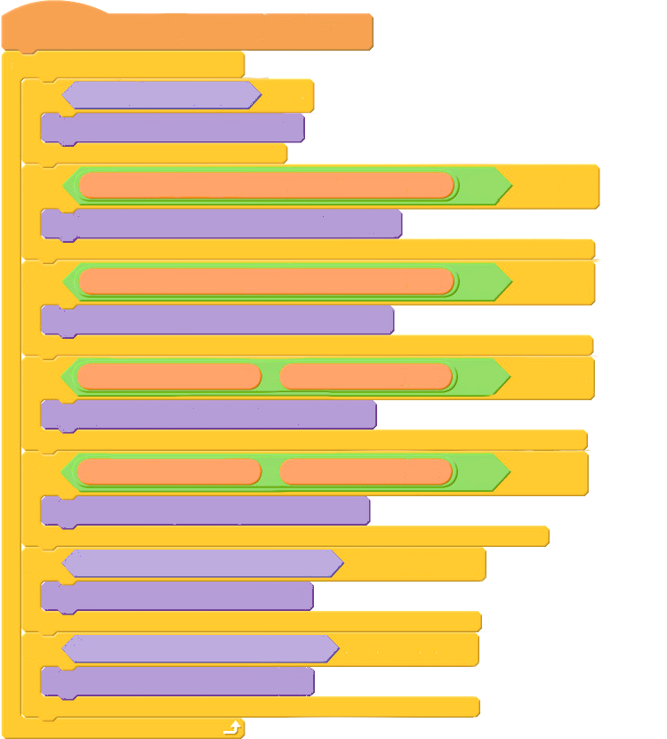
Répéter indéfiniment
si angle entre les rayons du soleil et les panneaux < 90° alors
Station solaire en fonctionnement
si le soleil est couché alors
déployer les panneaux
orienter les panneaux vers Nadir
si soleil détecté
replier les panneaux
………………………………………….
si longitude ………………… ‒ longitude …….…….…. > 0 alors
orienter les panneaux vers Zénith
si longitude …………………. ‒ longitude …..…………. < 0 alors
………………………………………………………..
si …………………………………………… alors
………………………………….………
si angle entre les rayons du soleil et les panneaux > 90° alors

